Stichting Cultuurprijs Regio Alkmaar
Jaarverslag 2025

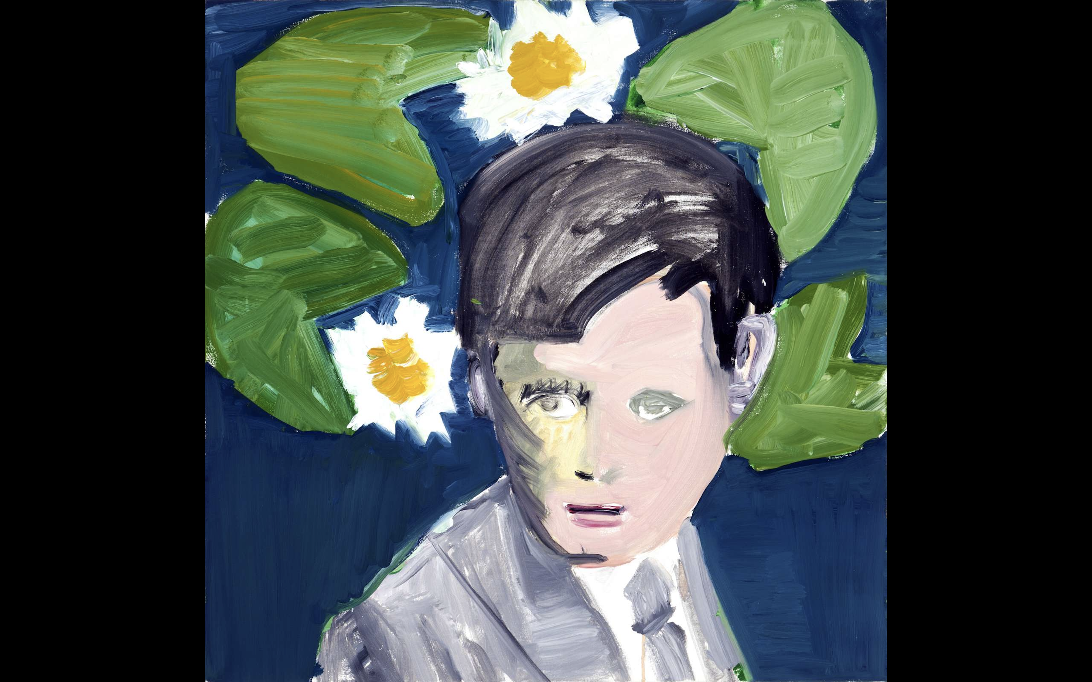

Emo Verkerk, Flann O’Brien, 2011

Inleiding

De Stichting Cultuurprijs regio Alkmaar wil de inwoners van de gemeenten Alkmaar, Bergen, Castricum, Dijk en Waard en Heiloo laten kennismaken met kunstenaars uit de regio. Om het jaar worden cultuurprijzen uitgereikt in de categorieën Visuele kunsten, Letteren en Podiumkunsten. Bovendien kiest de vakjury een kunstenaar die naar haar mening de Victoriefonds Oeuvreprijs verdient en een kunstenaar die de Jong Talent Prijs ontvangt.

In 2024 zijn de drie prijzen in de drie eerder genoemde categorieën uitgereikt en de Jong Talent Prijs.

Het jaar 2025 stond in het teken van de uitreiking van de Oeuvreprijs. Een onafhankelijke jury heeft de in de regio Alkmaar opgegroeide beeldend kunstenaar Emo Verkerk voorgedragen voor de Victoriefonds Oeuvreprijs 2025. Het bestuur van de Stichting Cultuurprijs Regio Alkmaar heeft deze voordracht overgenomen.

Ook in 2025 is het Victoriefonds onze hoofdsponsor en daar zijn we erg blij mee. Daarnaast ontvangen we
bijdragen van de eerder genoemde gemeenten.

In dit jaarverslag staan wij eerst stil bij het onverwachte overlijden van Marian Heemskerk, bestuurslid van onze stichting en inhoudelijk adviseur. Verder blikken wij kort terug op de uitreiking van de Oeuveprijs waarna we afsluiten met de samenstelling van de vakjury en het bestuur en het financieel jaarverslag 2025.

De foto’s zijn gemaakt door onze huisfotograaf Erna Faust.

Hetty Hafkamp,
Voorzitter
In herinnering aan Marian: een hart voor kunst en cultuur!

Met veel respect en warmte herdenken we Marian Heemskerk, die jarenlang met hart en ziel heeft bijgedragen aan de culturele wereld van regio Alkmaar en een onuitwisbare indruk heeft achtergelaten binnen onze Stichting.
Toen Marian in oktober 2009 toetrad tot het bestuur van de Stichting Cultuurprijs regio Alkmaar e.o. bracht zij al een rijk cultureel leven met zich mee. Zo runde ze haar eigen galerie voor hedendaagse beeldende kunst in Alkmaar (Galerie Dijk 1). Daarnaast was ze nauw betrokken bij Kunsteyssen – een project in de voormalige kaasfabriek van Eyssen, beschikbaar gesteld door de gemeente – waar exposities en evenementen werden georganiseerd. Ook werkte ze mee aan Kunstnet TV, waar films werden geproduceerd over kunstenaars die in Alkmaar wonen en werken.
Marian kende veel mensen uit de culturele wereld van de regio Alkmaar. Kortom, een ideaal bestuurslid voor een culturele organisatie als de onze. Een van de zittende bestuursleden, die eerder in haar galerie had geëxposeerd, benaderde haar voor een mogelijke bestuursfunctie. Na een goed gesprek met Anjo van der Ven, voorzitter van de Stichting, besloot Marian toe te treden tot het bestuur. Vanaf het begin was ze duidelijk over haar rol: ze wilde haar culturele kennis en visie actief inbrengen. Ze werd dan ook inhoudelijk adviseur. Een functie die ze tot het einde toe met overtuiging heeft vervuld. Haar ideeën waren vaak richtinggevend voor de Stichting.
In die tijd was de Stichting nog een jonge organisatie die behoefte had aan structuur. Belangrijke zaken zoals de voordracht van de genomineerden, de rol van de jury in dit proces en de presentatie van de kunstenaars kregen toen hun beslag. Marian leverde hieraan een wezenlijke bijdrage en droeg actief bij aan de professionalisering van de organisatie. We zullen haar zeer missen.

Afscheidsbijeenkomst
Op 15 november 2026 heeft de Stichting Cultuurprijs een afscheidbijeenkomst georganiseerd bij Fabrique Unique in Allkmaar.

Activiteiten

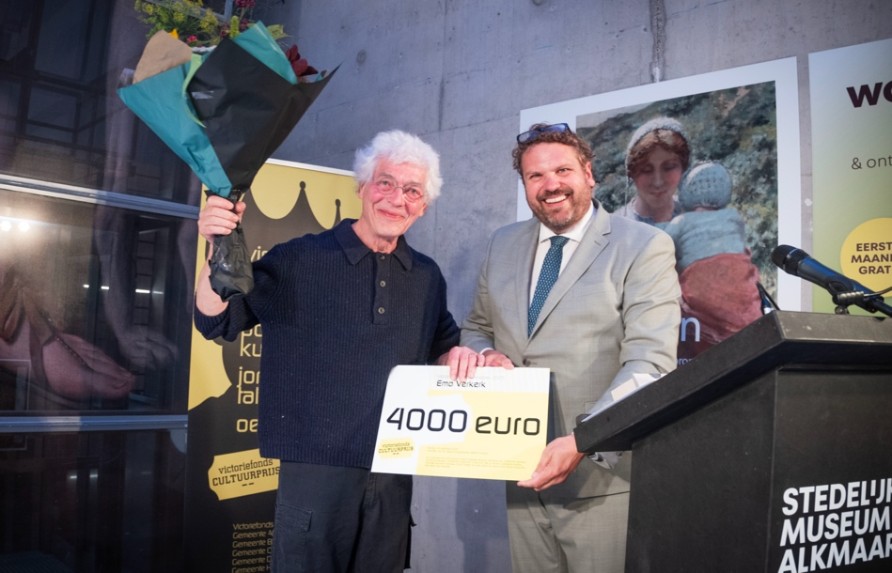
Emo Verkerk ontvangt Oeuvreprijs van juryvoorzitter Maarten Poorter

Oeuvreprijs

Zoals al in de inleiding werd gememoreerd was Emo Verkerk door de vakjury voorgedragen voor de Oeuvreprijs 2025. Beeldend kunstenaar Emo Verkerk is schilder, tekenaar en beeldhouwer en één van de belangrijkste kunstenaars van de afgelopen decennia. Hij studeerde aanvankelijk filosofie, maar koos uiteindelijk voor het kunstenaarsberoep. Hij werd aangenomen bij Ateliers ’63. Nadat Verkerk in aanraking was gekomen met het werk van de Engelse kunstenaar Francis Bacon, wist hij dat hij beeldend kunstenaar wilde zijn.

Emo Verkerk is vooral bekend geworden door de geschilderde portretten van door hem bewonderde schrijvers, filosofen, musici en beeldend kunstenaars. Hij exposeerde in toonaangevende musea in Nederland, o.a. Stedelijk Museum Amsterdam, Kunstmuseum Den Haag en galeries in binnen- en buitenland. Hoewel de kunstenaar zich los heeft gemaakt van de realistische weergave van de portretkunst, bezitten zijn portretten toch een treffende gelijkenis.

In samenwerking met Stedelijk Museum Alkmaar heeft de Victoriefonds Cultuurprijs een tentoonstelling van Emo Verkerk samengesteld in de kleine bovenzaal van het museum. Deze tentoonstelling is mede mogelijk gemaakt door een extra subsidie van de gemeente Alkmaar.

Op 18 september 2025 is de tentoonstelling feestelijk geopend en is de prijs uitgereikt tijdens een kleine ceremonie. Hetty Hafkamp heet de genodigden welkom in de foyer van het museum. Marrigje Rikken, directeur van het Stedelijk Museum Alkmaar, houdt een toespraak over de rol van het museum en de samenwerking met de Victoriefonds Cultuurprijs. Tot slot overhandigt juryvoorzitter Maarten Poorter de prijs aan Emo Verkerk en opent hij de tentoonstelling. Aansluitend bezoeken de genodigden de expositie en is er gelegenheid om onder het genot van een hapje en een drankje na te praten.

Nieuwe voorzitter vakjury

De overhandiging van de Victoriefonds Oeuvreprijs was de laatste activiteit van Maarten Poorter als voorzitter van de vakjury. Wij zijn hem zeer erkentelijk voor zijn medewerking.
Hij is opgevolgd door Mascha ten Bruggencate, burgemeester van de gemeente Heiloo.

Vakjury

Ook dit keer zijn we de juryleden zeer erkentelijk voor hun enthousiaste inzet. Hun kennis van de regionale kunstenaarswereld is indrukwekkend.
De vakjury die de winnaars Victoriefondscultuurprijzen 2024 en 2025 heeft geselecteerd stond onder voorzitterschap van Maarten Poorter, burgemeester gemeente Dijk en Waard. Marian Heemskerk, bestuurslid Victoriefonds Cultuurprijs trad op inhoudelijk adviseur; Michèlle Schaper, secretarieel professional, verzorgde voor de secretariële ondersteuning van de jury.
Inmiddels is Michèlle gestopt. We danken Michèlle voor haar jarenlange vrijwillige, professionele werk.

Samenstelling vakjury 24-25 (in alfabetische volgorde):

- Helen Botman - zangeres en zangcoach
- Marieke van Esch - directeur Kunstuitleen Alkmaar
- Sherwin Kirindongo - percussionist in orkesten van professionele artiesten en docent
- Thomas Möhlmann - dichter/redacteur uitgeverij Querido en tijdschrift Awater
- Janita Monna - journalist poëzie Trouw en docent Schrijversschool
- Regula Maria Müller - beeldend kunstenaar
- Rashel van der Schaaf - winnaar Jong Talent Prijs 2022

In november 2025 is de nieuwe jury onder voorzitterschap van Mascha ten Bruggencate, burgemeester van Heiloo gestart met de selectie van de winnaars 2026 en 2027 (Oeuvreprijs).
Cas Himmelreich, bestuurslid Victoriefonds Cultuurprijs treedt op als jurysecretaris en adviseur.

De vakjury 26-27 bestaat uit, in alfabetische volgorde

- Helen Botman - zangeres en zangcoach
- Marieke van Esch - directeur Kunstuitleen Alkmaar
- Sherwin Kirindongo - percussionist in orkesten van professionele artiesten en docent
- Rami Kooti Arab – winnaar van de Victoriefonds Jong Talentprijs 2024
- Hans Laan - boekhandelaar
- Regula Maria Müller - beeldend kunstenaar
- André Nuyens – schrijver

Bestuur

Samenstelling bestuur (in alfabetische volgorde):

- Martin Brünger, penningmeester
- Hetty Hafkamp, voorzitter
- Marian Heemskerk, inhoudelijk adviseur
- Cas Himmelreich
- Gerdi Meyknecht, secretaris
- Larissa Terlaak, communicatie en pr
- Petra Zijlstra, communicatie en pr

Het bestuur kwam 10 keer bij elkaar.

Financieel verslag 2025
Inleiding
Bijgaand ontvangt u het financieel verslag 2025 van de Stichting Cultuurprijs regio Alkmaar. De cultuurprijs kent een 2-jarige cyclus (2025/2026) en in dat kader geldt 2025 als een tussenjaar. In dit tussenjaar is wel de Oeuvreprijs uitgereikt maar in feite zijn deze balans en het overzicht van inkomsten en uitgaven de eerste stappen op weg naar het slotjaar 2026 met de andere prijsuitreikingen.

Balans per 31 december 2025
 | 31-12-25 | 31-12-24 |  |  | 31-12-25 | 31-12-24
Voorraden | 1 | 1 |  | Eigen Vermogen | 931 | 1.194
Nog te ontvangen |  |  |  | Garantiereserve
bedragen | 260 | 426 |  | prijzengeld | 10.000 | 10.000
Vooruitbetaalde |  |  |  | Crediteuren | - | 330
kosten | 91 | 91
 |  |  |  | Vooruit ontvangen
Liquide middelen | 27.560 | 10.743 |  | bedragen | 6.981 | -
Nadelig saldo | - | 263 |  | Te betalen kosten | 10.000 | -
 | 27.912 | 11.524 |  |  | 27.912 | 11.524

Toelichting
De hoofdsponsor van de Cultuurprijs is het Victoriefonds. De hoofdsponsor heeft haar bijdrage met ingang van 2025 verhoogd. De andere sponsoren zijn de gemeenten Alkmaar, Bergen, Castricum, Dijk en Waard en Heiloo.

De ‘Garantiereserve prijzengeld’ is essentieel om prijzengeld en andere vergoedingen voor deelnemers over een langere periode te kunnen garanderen. In 2024 is er € 2.500 aan de Voorziening onttrokken. Naar verwachting is de onttrekking in 2026 € 5.000.

De ‘Vooruit ontvangen bedragen’ zijn nog niet uitgegeven sponsorgelden die nodig zijn om de uitreiking van de cultuurprijzen in 2026 te kunnen financieren.

De ‘Te betalen kosten’ hebben te maken met nog te ontvangen facturen inzake de tentoonstelling van oeuvreprijs winnaar Emo Verkerk.

Baten en Lasten 2025
Inkomsten | Realisatie | Begroting |  | Realisatie | Begroting
 | 2025 | 2025/2026 |  | 2023/2024 | 2023/2024
Hoofdsponsor
Victoriefonds | 10.000 | 20.000 |  | 20.000 | 20.000
Sponsoren
Gemeenten | 15.419 | 34.118 |  | 24.118 | 24.118
Overige baten |  |  |  |  | -
Vrijval voorziening | - | 5.000 |  | 2.500 | 2.500
Rente | 260 | 400 |  | 426 | -
 | 260 | 5.400 |  | 2.926 | 2.500
Totaal inkomsten | 25.679 | 59.518 |  | 47.044 | 46.618
Uitgaven | Realisatie | Begroting |  | Realisatie | Begroting
 | 2025 | 2025/2026 |  | 2023/2024 | 2023/2024
Prijzen | 4.000 | 17.000 |  | 15.000 | 15.000
Evenementen | 2.593 | 34.400 |  | 19.534 | 21.950
Communicatie | 464 | 3.500 |  | 5.788 | 4.000
Overige kosten | 1.641 | 6.100 |  | 6.985 | 6.550
Totaal uitgaven | 8.698 | 61.000 |  | 47.307 | 47.500
Batig saldo | 16.981 | 1.482- |  | 263- | 882-

Toelichting
In de opbrengsten 2025 is onder ‘Gemeenten’ een extra subsidie van € 10.000 van de gemeente Alkmaar opgenomen. Deze subsidie is toegekend om de tentoonstelling van Emo Verkerk in het Stedelijk Museum Alkmaar mogelijk te maken.
De uitgaven hebben betrekking van de Oeuvreprijs. Op 31 december waren nog niet alle kosten in rekening gebracht.
Het resultaat ad € 16.981 is een voorlopig resultaat. Zoals zichtbaar is op de Balans per 31 deember, bestaat dit bedrag uit enerzijds vooruitonvangen gelden en voor een ander deel aan nog te betalen kosten.

